25福介送第524号

令和７年７月18日

区内介護サービス事業者

代表者　様

江戸川区福祉部介護保険課長

山野辺　健

令和７年度 第１回介護サービス事業者集団指導の実施について（通知）

日ごろより江戸川区の介護保険事業にご理解とご協力をいただき、誠にありがとうございます。

下記のとおり、区内に所在する全介護サービス事業者に対して、集団指導を実施いたしますので、出席方よろしくお願いします。なお、**出席は会場の収容人数の都合上、各事業所のサービス種類ごとに原則２名まで**にしていただきますようお願いいたします。

**加えて、集団指導は「研修会」や「講演会」ではなく、保険者による事業者指導の一環として実施することを申し添えます。**

記

１　日時　　令和７年９月10日(水)　13時30分から15時45分まで　(**13時10分開場**)

２　会場　　江戸川区総合文化センター（裏面参照）　１階　大ホール

３　内容　　「介護サービス事業所等が継続的に取り組むべきことについて」　他

講師： 小濱介護経営事務所代表　小濱　道博　氏

４　対象　　区内に所在する介護サービス事業所の管理者等

５　その他（１）出欠確認はLOGOフォームにて**令和７年７月31日（木）までに回答を**お願います。

（２）当日に使用する資料の持参をお願いします。（タブレット端末等の電子での持参可）

　　　資料は９月３日（水）までに、ケア倶楽部、ホームページに掲載予定。

　　　　※紙での配布は行いません。　※会場に公衆無線ＬＡＮはありません。

（３）集団指導の出席確認については、アンケート提出をもって出席とさせていただきます。

（４）集団指導の終了後に下記の講演を予定しています。

介護サービス事業所の皆様（除く：居宅介護支援・介護予防支援・訪問系サービス・福祉用具) は、ご参加くださいますよう、よろしくお願いします。

※集団指導とは別の講演会です。集団指導とは異なりますので参加は任意です。

※講演会への参加申し込みは不要です。

　　　時間　15時50分から16時50分まで

　　　内容　介護職員が担っている業務の整理・分類する取り組みについて

　　　　　　詳細は９月３日（水）までにケア倶楽部、ホームページに掲載予定

　　　　　（５）会場の都合上、集団指導ならびに講演終了後は、速やかに会場から退出いただけますよう、ご協力をお願いします。

【問い合わせ・担当】

**集団指導に関する問い合わせ　：福祉部介護保険課指導係　　　　０３－５６６２－０８９２**

講演に関する問い合わせ　　　：福祉部介護保険課事業者調整係　０３－５６６２－００３２

開催概要・当日資料 等



**回答期限：**

**７月31日（木）**

**https://logoform.jp/f/E5KVP**

出欠回答フォーム

江戸川区介護保険のページ＞事業者の方＞指導関係

<https://www.kaigo.city.edogawa.tokyo.jp/related/guidance/>

※９月３日以降掲載予定





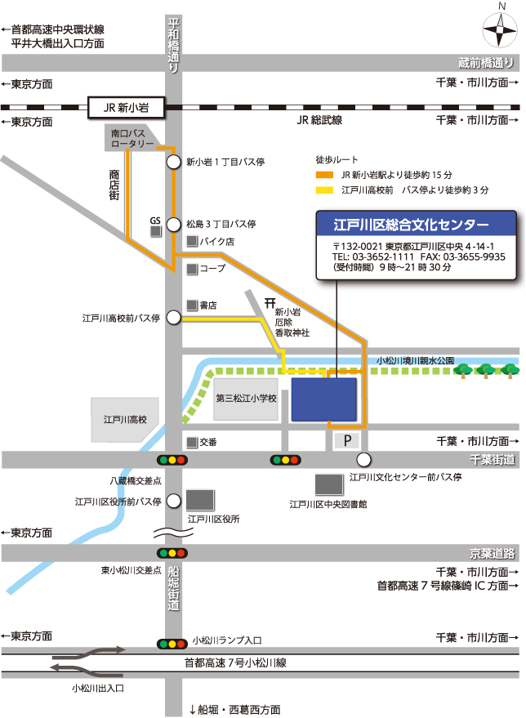**交通案内**